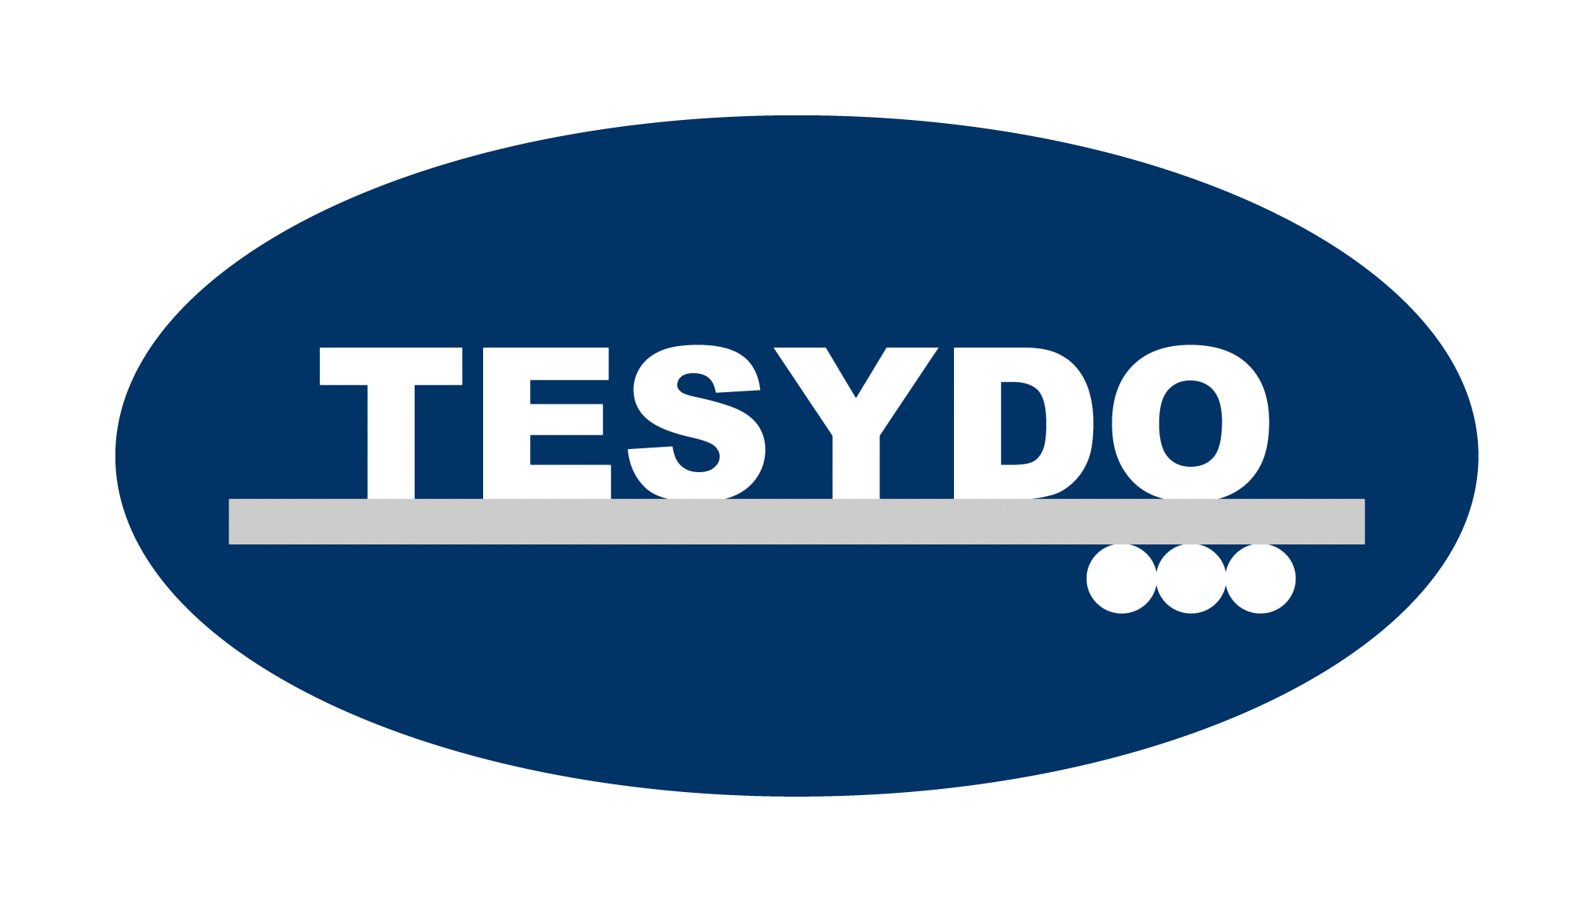
TESYDO, s.r.o.
Mariánské nám. 1, 617 00 Brno, Česká republika (CZ)
*/ Člen AIO, HK, TNK, CWS ANB (člen EWF, IIW a IAB) /*
*/ Member of AIO, HK, TNK, CWS ANB (member of EWF, IIW and IAB) /*
Technická, školící, zkušební, certifikační a inspekční činnost
Technical, training, testing, certification and inspection activity
Zkušební orgán, Certifikační orgán, Inspekční orgán
Testing Body, Certification Body, Inspection Body

NABÍDKA ŠKOLENÍ MANAGEMENTU FIREM, TECHNICKÉHO A VÝROBNÍHO PERSONÁLU
Na základě školícího a vzdělávacího systému TESYDO, s.r.o., vám nabízíme v našem školícím a vzdělávacím centru, ev. u vás ve firmě nebo ve vámi vybraných školících a vzdělávacích centrech, následující školení a vzdělávání v těchto důležitých oblastech:
- Legislativa a právní předpisy, ČR (NV) a EU směrnic (ES, EHS, EC, EU, NEPR), technické normy ČSN, EN a ISO, ASME pro bezpečné výrobky uváděné na trh a do provozu dle zákona č. 90/2016 Sb., zák. č. 91/2016 Sb. i zák. č. 22/1997 Sb.
- Management firem – řízení dokumentace, řízení výroby a kvality výrobků.
- Technický personál firem pro provádění dokumentace výrobků (projektantů, konstruktérů a technologů).
- Technický personál firem pro provádění výroby a marketingu (nabídek, objednávek).
- Technický personál firem pro provádění kontroly a zkoušení výrobků.
- Technický personál pro bezpečnost práce a pracovní prostředí ve firmách a na montáži.
- Technický personál pro provádění revizí a diagnostiky technických zařízení a výrobků.
- Technický personál pro technologický, svářečský dozor a inspekci výrobků i zařízení.
- Technický personál laboratoří a zkušeben nedestruktivního (NDT) a destruktivního zkoušení (DT) materiálů, polotovarů a výrobků.
- Svářečský personál – mistr, kontrolor, svářečský pracovník, svářeč, páječ, operátor, seřizovač, instruktor, praktik, učitel.
- Personál pro řízení kvality a výroby, ev. montáže (manažery, auditory, inspektory).
- Personál pro přenášení atestových značek a značek kvality na materiálech a výrobcích.
- Personál pro provádění interních, zákaznických a inspekčních auditů a certifikačních auditů.
- Systém kvality a řízení dle EN ISO 9001, EN ISO 14 001 a OHSAS 18 001, EN ISO 3834 (systém kvality ve firmě, životní a pracovní prostředí, bezpečnost i ochrana zdraví při práci, kvalita svařování a zvláštních výrobních (technologických) procesů.
- Výklad ke znění norem EN, EN ISO i Eurokódů, výrobkových (technických) norem, harmonizovaných norem a legislativy ČR (NV) a EU (ES, EHS, EC, NEPR) pro strojní, stavební výrobky a tlaková zařízení i kovové a plastové konstrukce výrobků.
Adresa: | Telefon: 511 188 901, 902, 903 … | IČ: | Bankovní spojení: ČS, a.s. Brno
TESYDO, s.r.o.  Mariánské nám. 1  617 00 BRNO | Fax: 511 188 910 | 26962969 | č. účtu: 000000 – 2052325359/0800
TESYDO, s.r.o.  Mariánské nám. 1  617 00 BRNO | e - mail: info@tesydo.cz | DIČ: | Registrace u Krajského soudu v Brně
TESYDO, s.r.o.  Mariánské nám. 1  617 00 BRNO | Internet: www.tesydo.cz | CZ 26962969 | v oddílu C, vložce č. 48253
TECHNICKÉ SYSTÉMOVÉ DOZORY ● TECHNICAL SYSTEM INSPECTIONS

